ПОСТРОЕНИЕ ЧЕРТЕЖА ФАРТУКА С НАГРУДНИКОМ 5 класс
№ | Буквенное обозначение | Последовательность построения | Расчетная формула | Расчет
1. | В | Построить угол 90° ┐
2. | В ↓ Н | Длина фартука | Дн+Днч
3. | В ↓ Т | Длина нагрудника | Дн
4. | В← В1 | Ширина фартука | Сб:2+6
5. | В Н Н1 В1 | Построить прямоугольник
6. | Т← Т1 | Линия талии
7. | В ← В2 | Ширина верха нагрудника | п/в = 7
8. | Т← Т2 | Ширина низа нагрудника | ВВ2+1,5
9. | В2 ↓ Т2 | Боковая сторона нагрудника
10. | Т↓К=К←К1 | Положение точки К1 | п/в = 7
11. | К1↓К3←К4↑К2→К1 | ⁪ Карман | п/в = 15
12. | Обвести контур нагрудника, нижнюю часть фартука и карман
Построение пояса и бретелей
13. | П←П1 | Ширина пояса | п/в = 5
14. | П↓П2 | Длина пояса | Ст+30
15. | П↓П2← П3↑ П1→П | Построить прямоугольник и обвести его
16. | Б←Б1 | Ширина бретели | п/в = 5
17. | Б↓Б2 | Длина бретели | п/в = 50
18. | Б↓Б2←Б3↑Б1→Б | Построить прямоугольник и обвести его

МЕРКИ: Дн- длина нагрудника (записывается в полную величину)
Днч – длина нижней части (записывается в полную величину)
Ст – полуобхват талии (записывается в половинном размере)
Сб- полуобхват бедер(записывается в половинном размере)

Примечание: п/в – постоянная величина (в таблице дана)
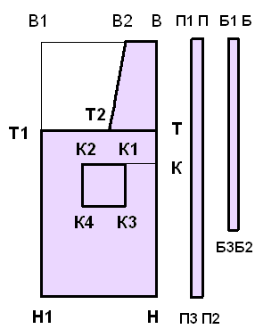

Нагрудник

Карман

Долевая нить

Нижняя часть фартука Пояс Бретель

Сгиб ткани

